學號：r07921001 系級：電機所二 姓名：李尚倫

1. 請說明你實作的 CNN 模型(best model)，其模型架構、訓練參數量和準確率為何？(1%)

本次實作的模型參考自經典的影像辨識model vgg16 [1] ，相較其他許多更深的網路架構 ，如下圖 [2]，vgg是相對好訓練的模型，深度淺參數較少，架構簡單容易自己接，我的GPU的記憶體(Nvidia 1660 6 GiB)也比較塞得下

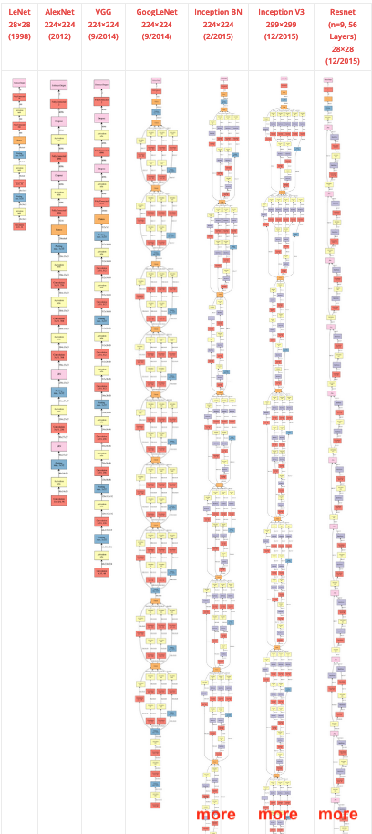

且vgg在2014年的 ImageNet Large Scale Visual Recognition Challenge (ILSVRC)中的表現也相當不錯，是error rate有所突破的一個轉捩點， 如下圖[3]

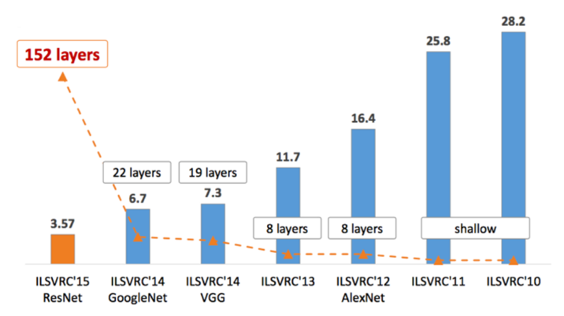

下圖為原始的vgg16，input為224x224pixels x 3channels的圖片，共經過13層的convolutional layer，和3層的fully connected layer，output為1000個分類。

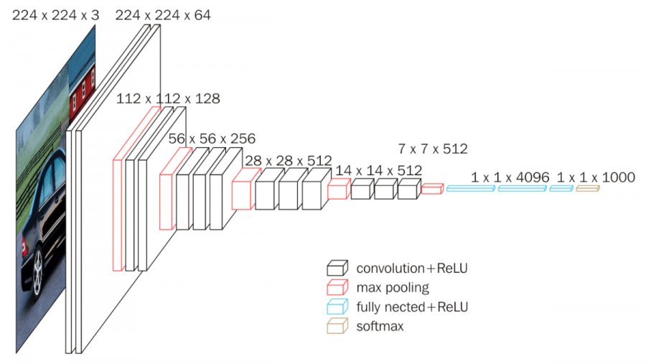

而我們的dataset多為512x512pixels x 3channels的圖片，需經過resize至224x224pixels x 3channels，並修改最後一層linear network的輸出為11維，然而因為參數眾多，batch size只能開到8，train一個epoch的時間要340s左右，曠日費時，每調整一個參數或換一個optimizer都要花大量的時間等待。

因此本次作業中將vgg16輕量化，把輸入的圖片resize至112x112pixels x 3channels，並減少三層中間的convolutional layer，也減少後面fully connected layer的neuron數量，batch size可開到48， 一個epoch只花70s左右

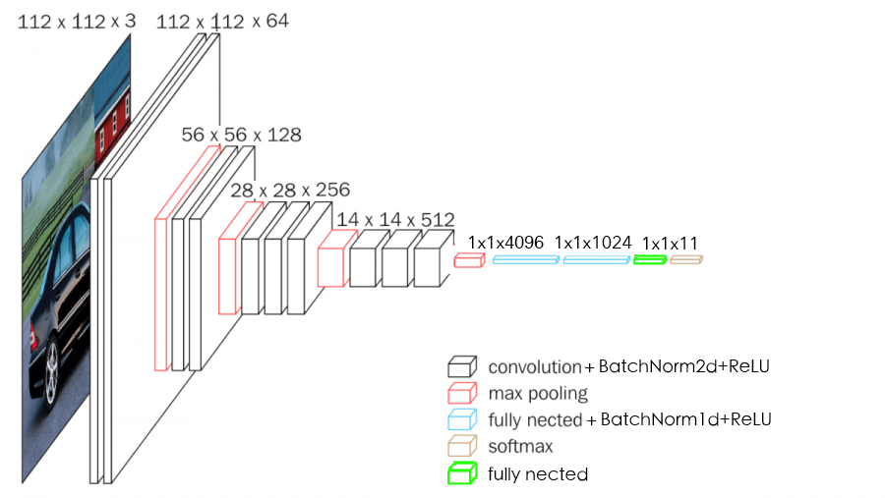

並有在最後兩個FC做dropout 50%，來改善validation set的accuracy，並使用Stochastic gradient descent (SGD) with learning rate = 0.002 and momentum = 0.9，training 100個epoch，在training&validation set上的accuracy>0.8都有beat strong baseline，詳細的結果如下圖：

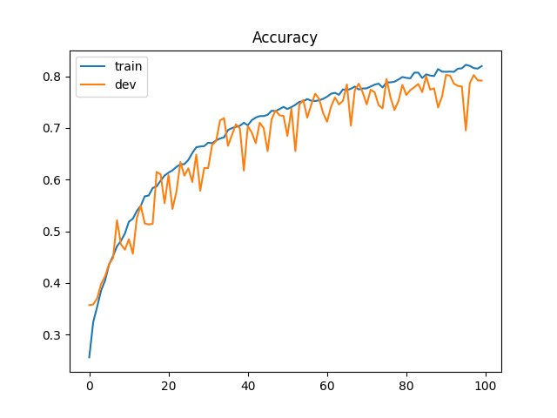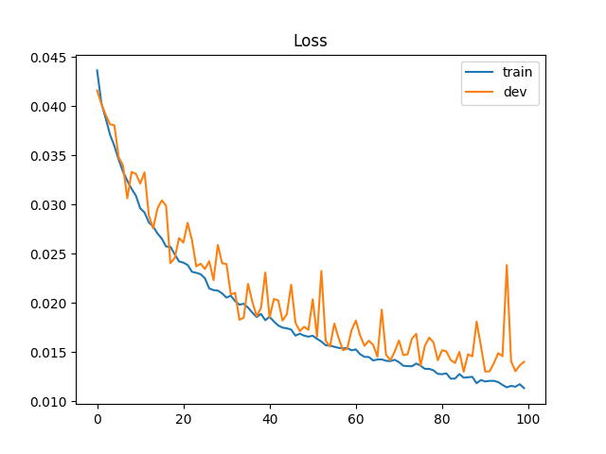

得到此model後，基於這個weight我們再加入validation set的資料一起進行訓練200個epoch，由左到右共分為0~50 with lr = 0.001 , 50~150 with lr=0.0005, 150~200 with lr=0.0001，詳細結果如下圖(dev cure可忽略)：

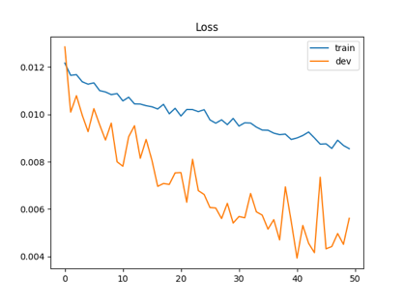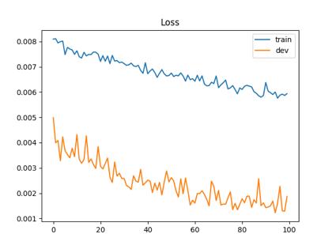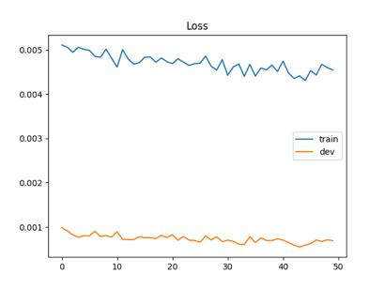

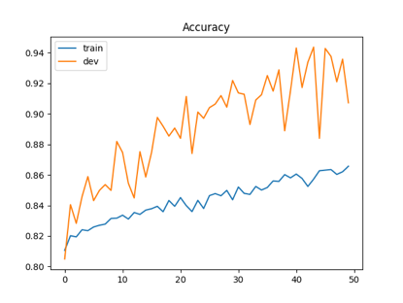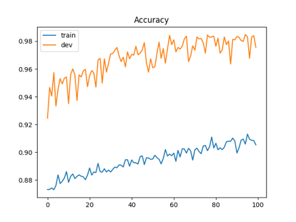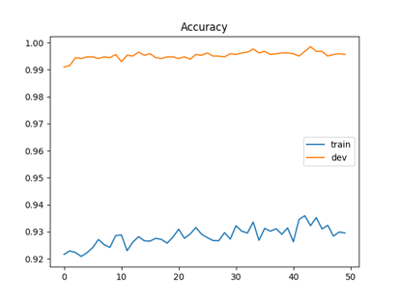

而在kaggle public leaderboard上的score為

|  |  |  |  |
| --- | --- | --- | --- |
| Model and Dataset | Number of epoch | Validation score | Kaggle public score |
| vgg16lite on train | 100 | 0.823032 | 0.85056 (V) |
| vgg16lite on train+val | 50 | - | 0.87985 |
| vgg16lite on train+val | 100 | - | 0.88164 |
| vgg16lite on train+val | 150 | - | 0.89719 (V) |
| vgg16lite on train+val | 200 | - | 0.89420 |

1. 請實作與第一題接近的參數量，但 CNN 深度（CNN 層數）減半的模型，並說明其模型架構、訓練參數量和準確率為何？(1%)

|  |  |  |  |  |  |
| --- | --- | --- | --- | --- | --- |
| Model | Number of parameters | Number of layers | Structure  (conv kernel = 3x3) | Batch size / Time per ep | Accuracy on valid |
| vgg16lite | 114622027 | 13 | conv64, conv64, conv128, conv128, conv256, conv256, conv256, conv512, conv512, conv512, 3*fc | 48, 70s | 0.723324 |
| vgg16lite-shallow | 114659083 | 8 | conv128, conv512, conv512, conv512, conv512, 3*fc | 16, 170s | 0.630321 |

|  |  |  |
| --- | --- | --- |
| Model | Loss curve | Accuracy curve |
| vgg16lite |  |  |
| vgg16lite-shallow |  |  |

根據第一題的模型，把convolution的層數減半，調整每層的dimension使保持總參數差不多一樣，其他條件不變，然後train on training set共50個epoch。根據實驗結果觀察，vgg16lite-shallow在參數量幾乎和vgg16lite一樣甚至較多一點點的情況下，performance仍沒有網路架構比較深的vgg16lite來得好，這是因為每一層的convolution都是在提取前一層的feature，較深的網路會基於前面提取的feature繼續提取那些feature的feature，進而一直傳承下去，也就是modularization的概念，而層數較淺網路模組化的能力就較弱，因此分類的效果就沒這麼好，相關Fat + Short v.s. Thin + Tall的討論可以參考論文[4] .

1. 請實作與第一題接近的參數量，簡單的 DNN 模型，同時也說明其模型架構、訓練參數和準確率為何？(1%)

|  |  |  |  |  |  |
| --- | --- | --- | --- | --- | --- |
| Model | Number of parameters | Number of layers | Structure  (conv kernel = 3x3) | Batch size / Time per ep | Accuracy on valid |
| vgg16lite | 114622027 | 13 | conv64, conv64, conv128, conv128, conv256, conv256, conv256, conv512, conv512, conv512, 3*fc | 48, 70s | 0.723324 |
| dnn | 148244875 | 12 | fc64*7*7, fc64*7*7, fc4096, fc1024, fc1024, fc1024, fc512, fc512, fc512, fc256, fc128, fc11 | 48, 50s | 0.273178 |

|  |  |  |
| --- | --- | --- |
| Model | Loss curve | Accuracy curve |
| vgg16lite |  |  |
| dnn |  |  |

根據第一題的模型，把convolution的層和maxpooling全部拿掉加入更多的fully connected layer，調整每層的dimension使保持總參數差不多一樣，其他條件不變，然後train on training set共50個epoch。根據實驗結果觀察，dnn在參數量幾乎和vgg16lite一樣甚至較多一點點的情況下，performance仍沒有使用convolutional layer的vgg16lite來得好，這是因為影像辨識的問題符合三個property：1. Some patterns are much smaller than the whole image，所以用Conv會比用FC來得有效率不用一次把整張圖片一起看。2. The same patterns appear in different regions，所以用FC訓練會不容易找到合適的feature (weight)。3. Subsampling the pixels will not change the object，所以適合用maxpooling來增大視野在不同scale下找feature。

1. 請說明由 1 ~ 3 題的實驗中你觀察到了什麼？(1%)

乘上兩題，根據上述原因，在做deep learning時還是設計Thin + Tall的network比Fat + Short的network來得好。另外在進行image recognition或speech recognition 這種滿足三個property：1. Some patterns are much smaller than the whole image, 2. The same patterns appear in different regions, 3. Subsampling the pixels will not change the object的情況時，適合用maxpooling和convolutional layer構成的CNN來達到比只有fully connected layer的DNN更好的效果。

1. 請嘗試 data normalization 及 data augmentation，說明實作方法並且說明實行前後對準確率有什麼樣的影響？(1%)

|  |  |  |
| --- | --- | --- |
| Model | Loss curve | Accuracy curve |
| vgg16lite w/o normal w/ aug |  |  |
| vgg16lite w/o normal w/o aug |  |  |
| vgg16lite w/ normal w/ aug |  |  |

data augmentation:

加入data augmentation(torchvision.transform的RandomRotation, RandomCrop, RandomFilp)後在validation set上的accuracy會變好，因為能避免model錯誤學習到feature的角度或是位置而不是feature本身，如果沒有做data augmentation的話會很明顯的overfit training set，導致validation的loss降不下去，accuracy也上不去，因為在下一次沒看過的圖片進來時，有同樣的feature但不同的角度時的分類能力很弱。

data normalization:

把data toTensor後，會converts a PIL Image or numpy.ndarray (H x W x C) in the range [0, 255] to a torch.FloatTensor of shape (C x H x W) in the range [0.0, 1.0]，針對這個被scaling到0~1區間的值，我們可以算每個channel的mean和standard deviation用手上有的所有資料(test, train, valid)，結果為：

Mean: tensor([0.3339, 0.4526, 0.5676])

Std: tensor([0.2298, 0.2322, 0.2206])

然後再用torchvision.transform的normalize去做normalization，因為把data標準化後，不同的channel(feature) 的差異就有相同的scaling，差異量很大的跟差異量微小的feature會有一樣的影響力，理論上在各個feature數值範圍差異很大時會很有用，更易於gradient decent的收斂，找到argmin。但是實際的結果中並沒有比較好，原因可能在於影像的數值皆已被縮放到0~1有相同的變動區間，再去做normalization會抹殺掉不同feature間的差異量差距，可能會因此對原本應該被放大檢視或縮小檢視的feature一視同仁，所以accuracy沒有比較好。

1. 觀察答錯的圖片中，哪些 class 彼此間容易用混？[繪出 confusion matrix 分析](1%)

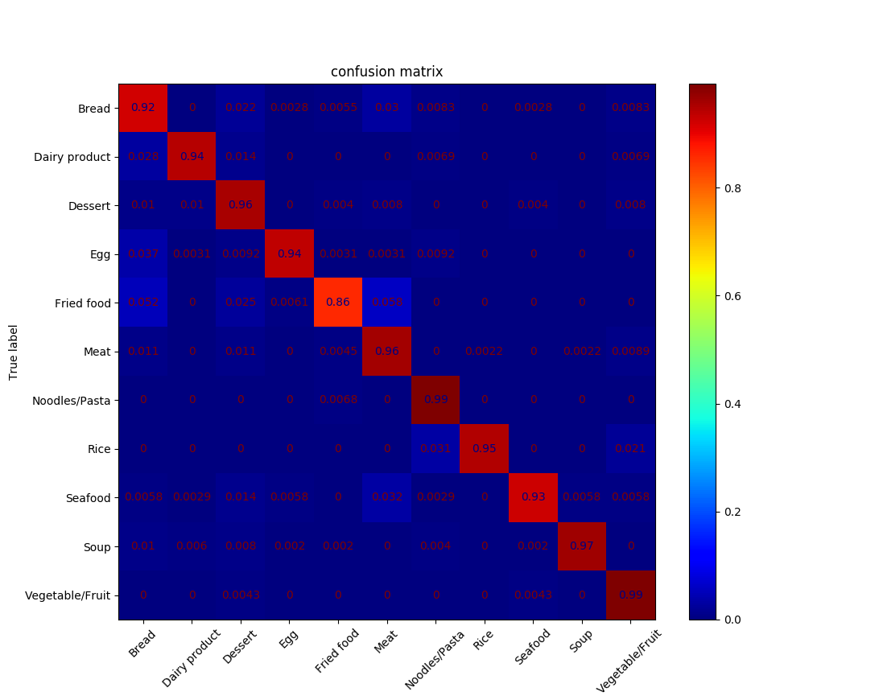上圖是由validation set上的結果畫出來的，看起來是分類都分得不錯，唯一低於0.9的是炸物(fried food)的分類，稍微容易和麵包(Bread)跟肉(Meat)分類，就照片來看也算是合理，因為這三者的顏色其實還蠻相近的，但整體來說還是分得很開拉。

[1] Simonyan, Karen, and Andrew Zisserman. "Very deep convolutional networks for large-scale image recognition." *arXiv preprint arXiv:1409.1556* (2014).

[2] <https://josephpcohen.com/w/visualizing-cnn-architectures-side-by-side-with-mxnet/>  
[3] <https://medium.com/analytics-vidhya/cnns-architectures-lenet-alexnet-vgg-googlenet-resnet-and-more-666091488df5>  
[4] Seide, Frank, Gang Li, and Dong Yu. "Conversational Speech Transcription Using Context-Dependent Deep Neural Networks." Interspeech. 2011.